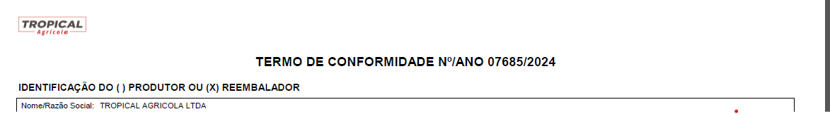

**Fator a corrigir:** Está gerando uma númeroção fora da ordem, como pode ser observado, nº 07685, isso eventualmente ocorre também para o Celso, nesse caso é TROPICAL AGRICOLA.

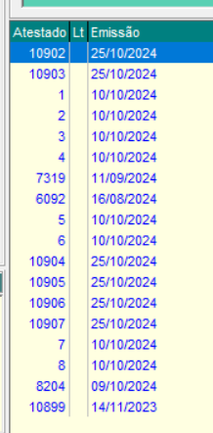

**FATOR A CORRIGIR:** Esses termos de conformidade deveriam seguir a sequencia crescente do ano 2024/2024, além ter iniciado nova sequência, o sistema está colocando uma numeração totalmente fora, como vocês podem observar.

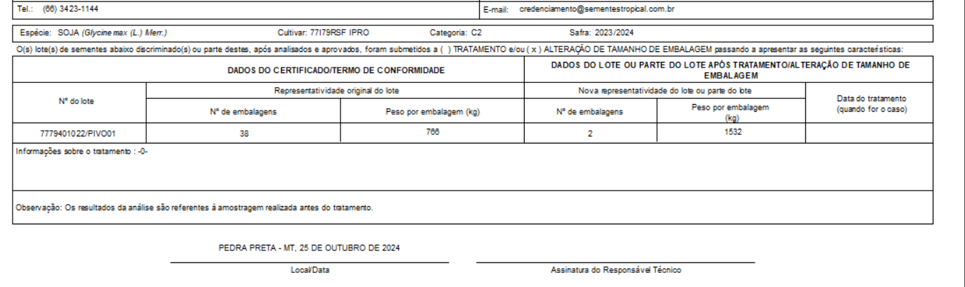

FATOR A CORRIGIR: Neste termo de mudança de embalagem, nesse caso, deveria dividir o peso da embalagem inicial por 2, no caso, ele multiplicou por 2, ficando errado.

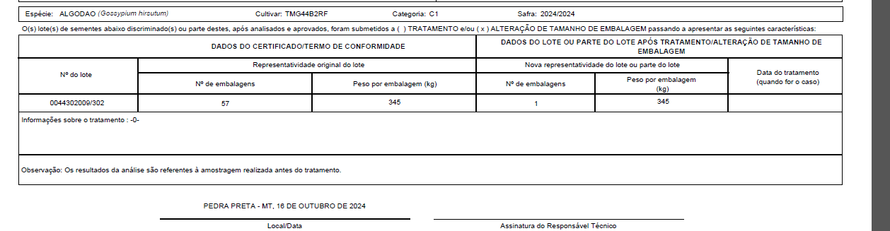

FATOR A CORRIGIR: Neste caso, ele marcou como mudança de embalagem, mas ficou mesmo peso.

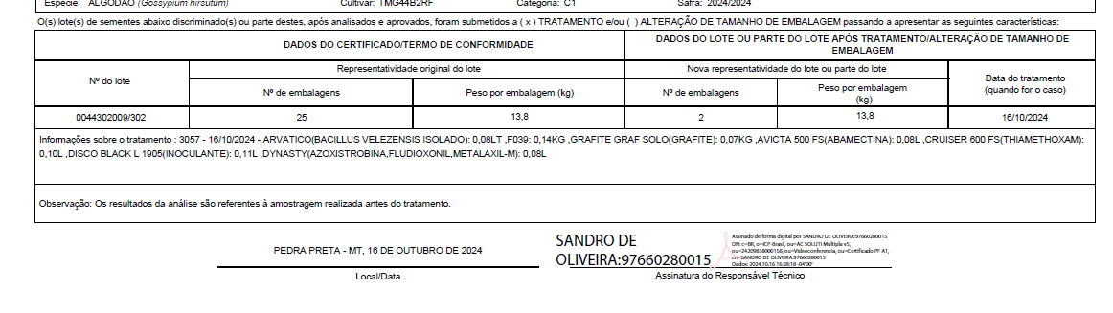

FATOR A CORRIGIR: Neste caso, marcou alteração de mudança de embalagem e tratamento. No caso deveria ter trazido a representatividade inicial do lote (57 bags de 345 kg) e não 25 sacos como trás, na verdade os 25 sacos deveriam estar na nova representatividade.

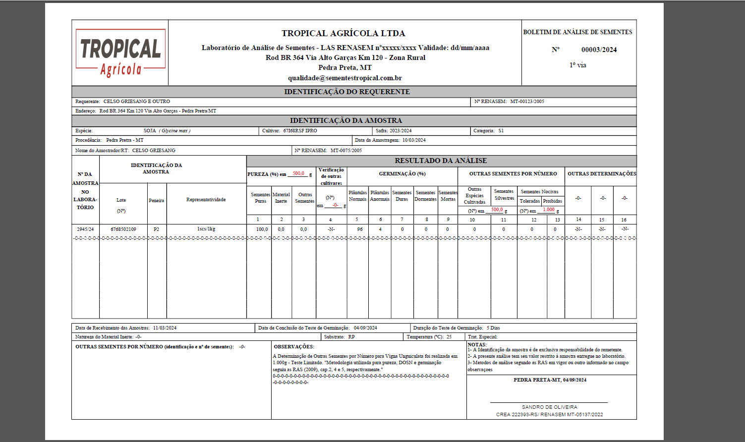

FATORES A CORRIGIR:

**Sobre o BAS:**

- Trocar do amostrador Celso Griesang por Sandro de Oliveira;

- Trocar logo da Tropical Agrícola pelo do Tropical LAB;

- Os pesos de Pureza, Outras Espécies Cultivadas e Sementes Silvestres e Sementes Nociva Toleradas e Proibida, deve vir no peso lançado e não travado como esta (500g, 500g e 1000g respectivamente);

- Na hora do lançamento dos resultados da analise de pureza deve ter duas casas após a virgula, como é nossa balança e na hora de fazer o cálculo de porcentagem trazer apenas uma casa após a virgula;

- Da mesma forma as Observações: “ A Determinação de Outras Sementes por Número para *Vigna Unguiculata* foi realizada em 1.000g - Teste Limitado. "Metodologia utilizada para pureza, DOSN e germinação seguiu as RAS (2009), cap.2, 4 e 5, respectivamente." Deve trazer o também o peso lançado no sistema;

- A data de recebimento da amostra deve ser a data em que a amostra foi protocolada e não a data de criação da remessa como está no BAS;

- A data de amostragem também deve ser possível digitar e não vir a data de criação da remessa como está saindo;

- O requerente deve ter a opção para quando for realizar amostra para a Tropical Agrícola;